高三期中语文考卷
一、 选择题
1. 选出下列各项中加点的字解释有误的一项：（ ）
A．沛公欲王关中（王：统治，称王）
B．将军战河北，臣战河南（河北：黄河以北）
C．而听细说（细说：详细的解说）
D．如今人方为刀俎，我为鱼肉，何辞为？（鱼肉：鱼和肉）
2.下列句子中加点的俗语，使用 不正确 的一项是（3分）
A．世界上热点问题不少， 按下葫芦起了瓢 。解决这些问题要得理又得法，一味示强施压不行，外部武力干预更要不得，政治解决是唯一出路。
B．河北省的领导在签约会上表示，为京津冀整体协同发展， 一家人不说两家话 ，河北将全力建好永清服装城，确保北京的服装商场如期迁入。
C．俗话说：兵马未动 ， 粮草先行 。刚进入4G时代，抢占市场的“搏杀”已见端倪，几大运营商争相推出各种优惠套餐，在价格上做足了文章。
D．“今天请各位老同学来，为咱们县的发展献计献策，我只备下清茶一杯， 君子之交淡如水 嘛！”县长话音一落，老同学们报以一片笑声和掌声。
3. 依次填入下面一段文字横线处的语句，衔接最恰当的一组是（3分）（ ）
太阳刚下山了， ， ， ， ， ， 。这时候蜜蜂和蝴蝶都不见了，只是听得见水边青蛙的叫声，像是在歌颂月夜下菜园的美景。
菜园中还散发着阳光留下的余温
② 菜园完全是另外的景致了
③待到月亮升起的时候
④只是见月光像泉水一样倾泻下来
⑤分不清哪里是花，哪里是菜
⑥把那些开花的不开花的植物全都镀上一层银光
A．①③②⑤④⑥ | B．②①③④⑥⑤
C．①③⑥⑤④② | D．③①⑥④②⑤
分卷II
二、诗歌鉴赏
4. 一鹭图 刘羽
芳草垂杨荫碧流，雪衣公子立芳洲。
一生清意无人识，独向斜阳叹白头。
【小题1】作者运用哪些手法刻画白鹭的？（6分）
【小题2】简析白鹭形象，并分析本诗表达的的思想感情？（5分）
三、 写作
5. 补写山下列名篇名句中的空缺部分。（每空1分）
【小题1】吾日三省吾身：____________ ____________ 传不习乎？ ”（《论语》）
【小题2】是故无贵无贱，无长无少，____________，____________。(韩愈《师说》）
【小题3】想当年，____________，____________(辛弃疾《永遇乐_京口北同亭怀古》

四、 其它
6. 请在“庄子、项羽、巴金”中任选一个人物，写一段颁奖词，赞颂其思想或艺术成就。要求：①围绕一个中心，突出重点。②语言生动，至少运用一种修辞手法，③含标点不少于150字。
7. 李白、杜甫、王实甫、汤显祖、巴尔扎克、雨果、鲁迅、巴金、季羡林、史铁生等都是我们非常熟悉的人物。请仿照下面例句的形式，为以上提及的人物中的一位写一段话，评价其作品的意义及其在文学上的成就。（5分）
示例：《罗密欧与朱丽叶》，一次个性解放的爱情呐喊，一座震撼世界的话剧巅峰；莎士比亚，捍卫人文，抨击封建，是无与伦比的辉煌的戏剧大师。
答案语文
一、选择题
1、 【答案】
C
【解析】
而听细说（细说：小人的谗言）
2、
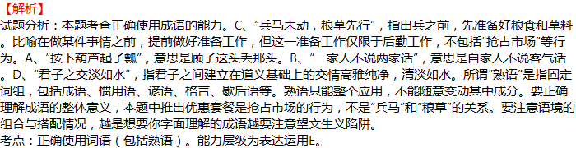
3、
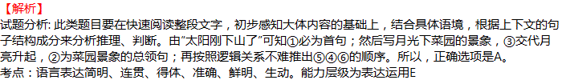
二、诗歌鉴赏
4、 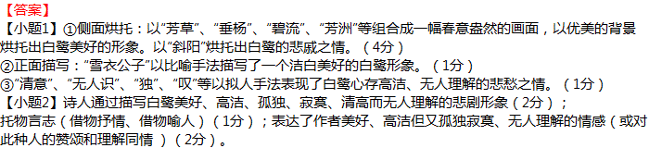
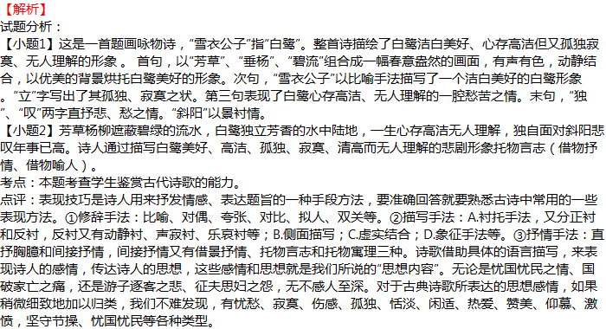
三、写作
5、 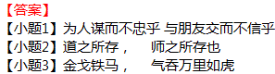
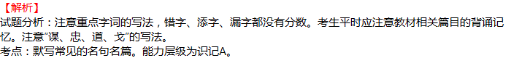
四、其它
6、
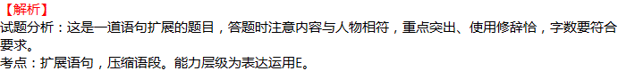
7、
